Information de presse 5 juillet 2019

Plus de 1’000 pèlerins au Forum de l’Arc à Moutier
Le samedi 29 juin, le Forum de l’Arc a accueilli pour la première fois, mais non la dernière, le congrès suisse de l’Eglise érythréenne orthodoxe.

Ce sont plus de 1'000 personnes qui sont venues à Moutier, certaines à pied en une sorte de pèlerinage, depuis toute la Suisse et l’Allemagne voisine.

Une stratégie de développement claire
Depuis le début de l’année le Forum de l’Arc est dirigé par un nouveau conseil d’administration. Sa présidente Catherine Hahn n’a jamais caché ses ambitions de faire vivre le Forum autour de quatre axes d’activités : les expositions (SIAMS, Moutier Expo et d’autres à venir), l’hôtel d’activités (Golf par exemple), l’hôtel d’entreprises et les congrès et manifestations.

Les plus de 1’000 personnes célébrant et partageant les repas lors de la rencontre des Erythréens orthodoxe de Suisse démontrent la flexibilité des lieux.

Des parcours difficiles
Avec plus de 300’000 réfugiés partout dans le monde sur une population de 6,3 millions (chiffres de la Banque mondiale), l’Erythrée fait face à un exode massif de sa population depuis le début des années nonante. Les Erythréens, souvent des jeunes, cherchent à fuir la dictature du président Issayas Afeworki au pouvoir depuis l'indépendance du pays en 1993. Ainsi, dans les pèlerins venus à Moutier, peu de personnes âgées étaient présents mais de nombreux jeunes gens, aujourd’hui parents qui parlent tant le français que le suisse-allemand en plus du trigrina, langue originelle de l’Erythrée.

Pour venir en Suisse et dans le reste de l’Europe, beaucoup ont subi un voyage à haut risque. Les naufrages en mer, des passeurs très chers et peu sûrs, des heures de marche… la route fut longue pour eux. Des frontières érythréennes aux côtes méditerranéennes, il faut traverser le Soudan, puis soit gagner la Libye par l’Egypte en évitant les terroristes, soit franchir le désert entre Soudan et Libye qui représente plus de 5'000 km.

La population érythréenne est à part égale orthodoxe et musulmane. Le week-end du 29 juin, c’est la population érythréenne orthodoxe de Suisse qui est venu à Moutier pour célébrer la Vierge par des chants, des prières et de nombreuses bénédictions. L’Eglise catholique qui les a accueillis pour les cultes, était trop exiguë pour laisser entrer tous les pèlerins. Plus de 150 personnes ont dû rester à l’extérieur, suivant les prédications depuis le parvis.

Célébrer et partager dans un environnement inhabituel
Construit comme halle d’exposition, le Forum de l’Arc dispose de surfaces modulaires et la petite équipe à sa tête assure de nombreux services pour permettre d’adapter les locaux aux besoins. « Nous sommes à l’écoute de nos clients et nous mettons en place des solutions sur mesure » explique Catherine Hahn. A l’occasion de ce congrès, une scène avait été dressée pour accueillir les prédicateurs et poursuivre les offices. Les fidèles ont partagé des repas à base de ragoût épicé (wat), de légumes croquants et de riz disposés sur l'injera, une délicieuse galette entre pita du Moyen-Orient et crêpe bretonne.

Une manifestation à réitérer
Si les organisateurs se sont montrés très satisfaits au point de déjà planifier un prochain congrès à Moutier, cette manifestation a également été remarquée en ville. Catherine Hahn continue : « Il suffisait d’écouter les prévôtois dimanche matin parler de « cette foule habillée de blanc (le voile traditionnel enveloppant hommes et femmes lors des cultes), souriante, chantant doucement comme un bercement » pour comprendre l’émotion qui nous a tous étreints en les voyant marcher entre l’église et le forum. Merci aux Erythréens de nous avoir faire vivre un moment d’allégresse et à bientôt ».

Images
Envoyées en haute résolution disponibles ici :
https://www.dropbox.com/s/kdfljzkv2e6pazd/fde_ee3.zip?dl=0

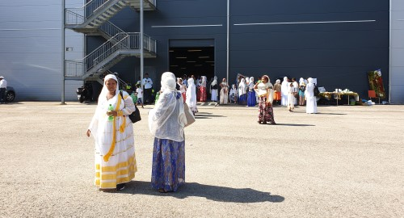
Fda_ee1

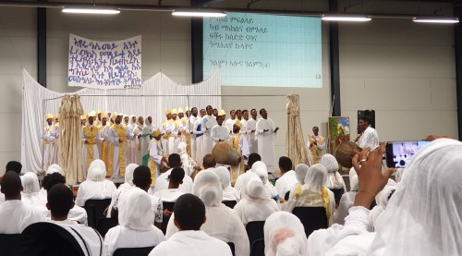
Fda_ee2

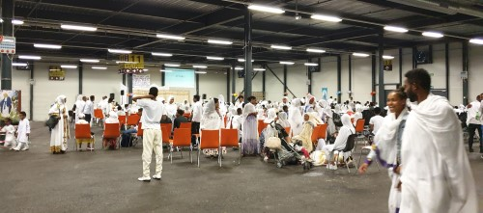
Fda_ee3

Pour toute question relative à cet événement au Forum de l’Arc, n’hésitez pas à contacter
Catherine Hahn, 079 914 26 25, catherine.hahn@forum-arc.ch

